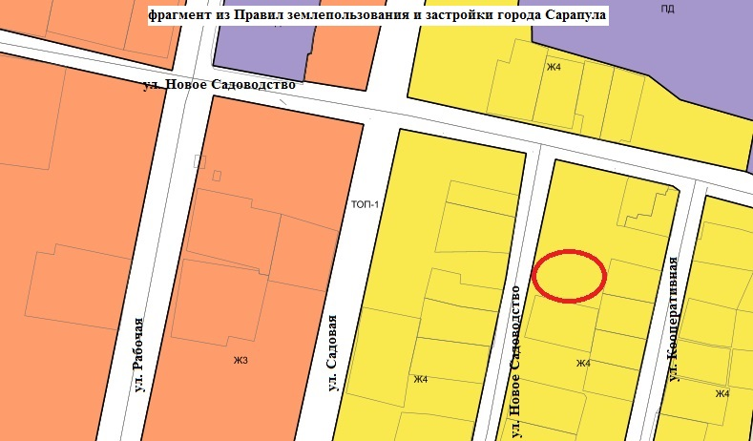
Согласно Правилам землепользования и застройки города Сарапула, утвержденным решением Сарапульской городской Думы № 3-174 от 22.12.2011 г. (с изменениями), образуемый в кадастровом квартале 18:30:000151 по улице Новое Садоводство, 27 земельный участок находится в территориальной зоне Ж4 – зона многофункциональной общественно-деловой и малоэтажной жилой застройки. К основным видам разрешенного использования объектов недвижимости, характерным для данной зоны, относятся:
• для индивидуального жилищного строительства (код 2.1);
• блокированная жилая застройка (код 2.3);
• дошкольное, начальное и среднее общее образование (код 3.5.1).
Вспомогательные виды разрешенного использования объектов недвижимости отсутствуют.
К условно разрешенным видам разрешенного использования объектов недвижимости, характерным для данной зоны, относятся:
• малоэтажная многоквартирная жилая застройка (код 2.1.1);
• для ведения личного подсобного хозяйства (код 2.2);
• коммунальное обслуживание (код 3.1);
• бытовое обслуживание (код 3.3);
• амбулаторно-поликлиническое обслуживание (код 3.4.1);
• магазины (код 4.4);
• спорт (код 5.1).

